**Руководство пользователя. «TortugaSmirnova»**

**Автор: студентка курса**

**4-ИСП9-7 Смирнова Ю. А.**

**Москва 2022**

# Разделы руководства пользователя:

1. Введение.

2. Описание операций.

# Введение

## Краткое описание возможностей

## Данное приложение предназначено для выбора столика в заведении и дальнейшего укомплектования заказа.

В приложении реализованы следующие возможности:

* Выбор столика
* Просмотр меню
* Просмотр позиции меню с описанием, изображением, граммовкой и составом
* Выбор количества единиц позиции для добавления в корзину
* Добавление в корзину
* Просмотр состава заказа, суммы заказа, вызов официанта

# Описание операций

Выбор столика:

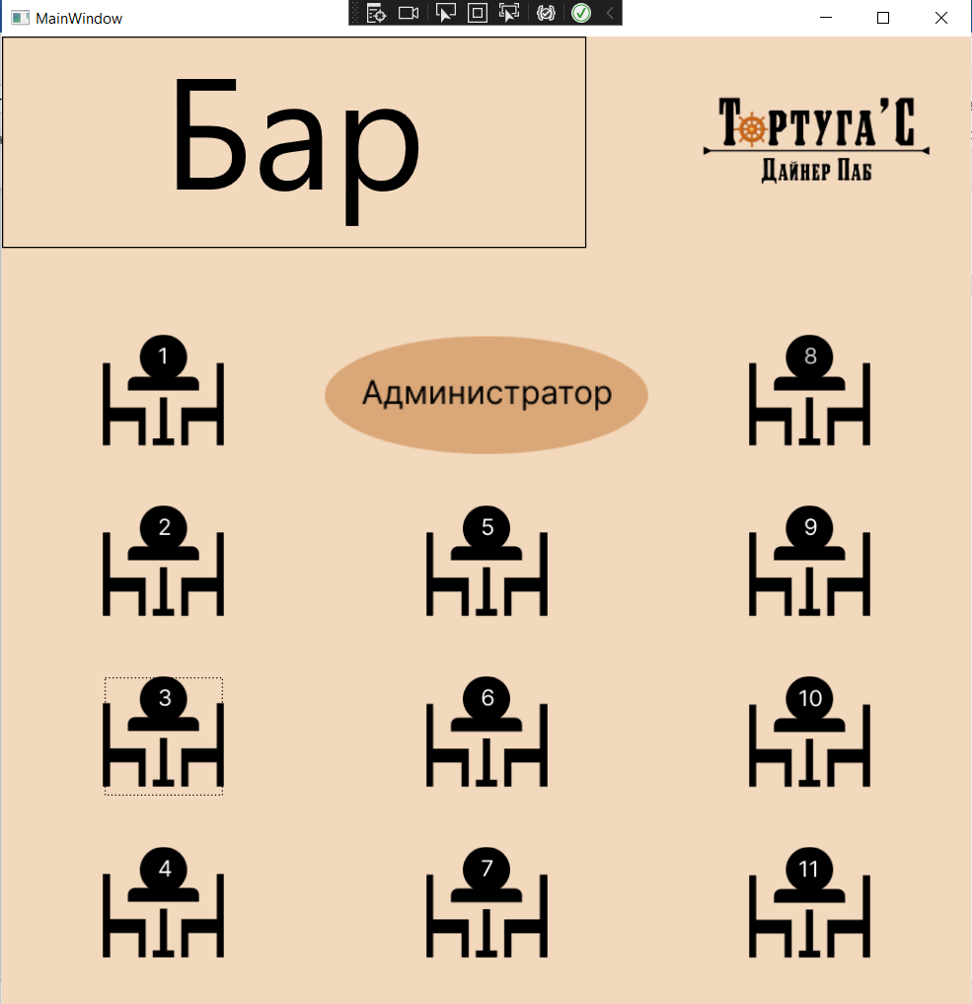

Данное окно предназначено для выбора столика, планировка в приложении схематично отображает планировку в заведении. Для выбора столика необходимо нажать на желаемый для выбора столик.

Меню:

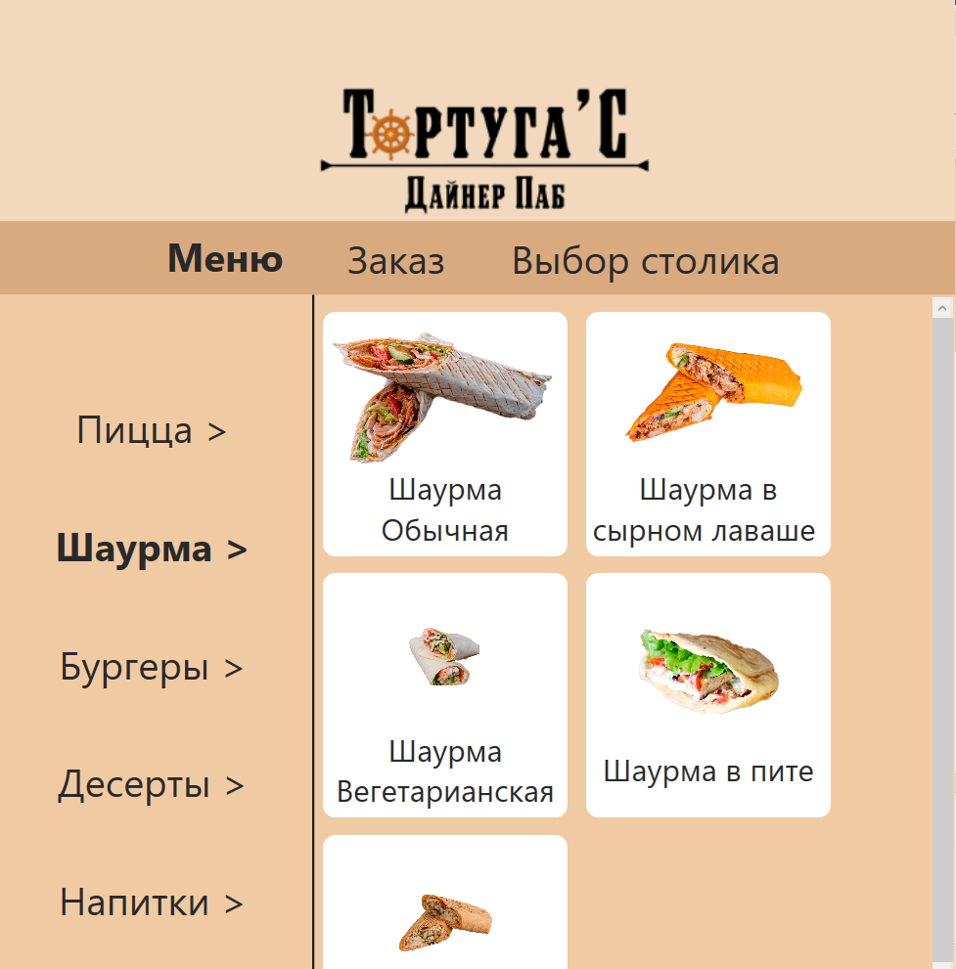

Данное окно предназначено для просмотра категорий и позиций меню каждой категории. Для смены категории необходимо нажать на желаемый для просмотра заголовок. Для более подробного просмотра и возможности добавить в корзину позиции меню, необходимо нажать на изображение блюда. При нажатии кнопки «Заказ» можно просмотреть свой текущий заказ, если заказ будет пуст, то выйдет соответствующее сообщение. При нажатии кнопки «Выбор столика» произойдет возврат в меню выбора столика.

Просмотр блюда:

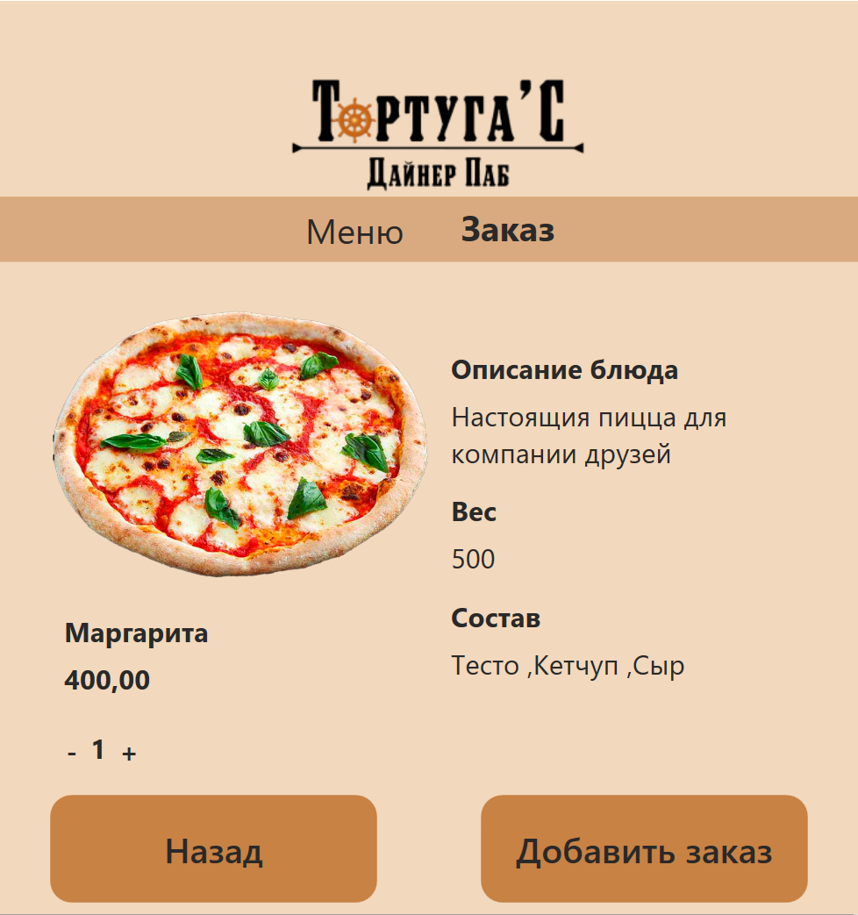

Окно просмотра блюда отображает всю информацию о блюде. При нажатии кнопки «Назад», или «Меню» можно закрыть окно и вернуться обратно в меню. С помощью кнопок «+» и «-» можно выбрать необходимое количество экземпляров блюда, которое будет добавлено в корзину при нажатии кнопки «Добавить заказ»

Заказ:  
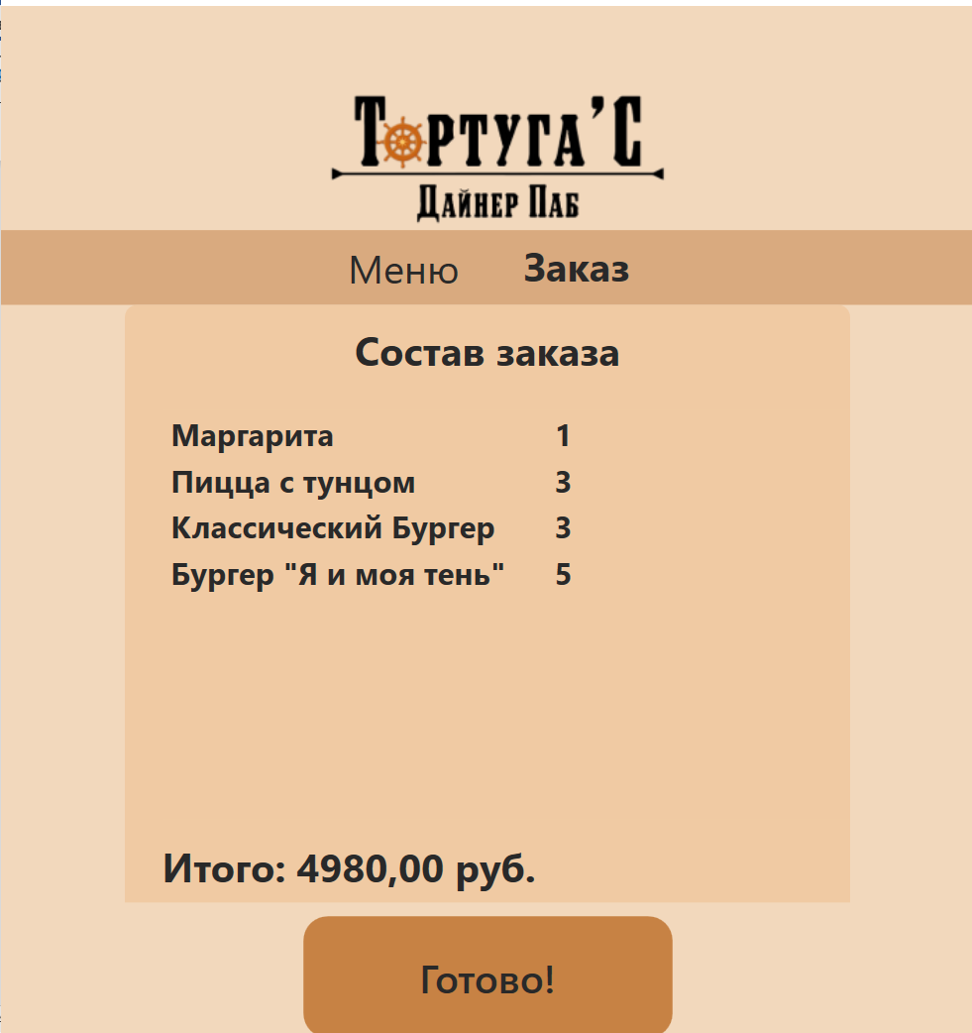

Данное окно показывает состав вашего заказа и итоговую сумму. Нажатие кнопки «Готово!» вызовет официанта, для утверждения состава заказа.